中建五局土木工程有限公司

模板工

程施工方案
中建五局土木工程有限公司

昆明市子君村经济适用住房小区三期工程四标段

模板工程施工方案

编制单位：中建五局土木工程有限公司
编制单位：中建五局土木工程有限公司
编 制 人： 审 核 人： 批 准 人： 编制时间：
编 | 制 | 人：
审 | 核 | 人：
批 | 准 | 人：

编制时间：

目 录

一、工程概述及施工难点 2
二、模板工程施工 3
  - 施工准备 3
  - 施工安排 4
三、 模板配置（体系） 5
  - 主要施工方案 5
  - 模板设计 10
  - 模板计算 13
四、模板安装与拆除 19
  - 模板安装的一般要求 19
  - 模板拆除的一般要求 20
五、模板工程质量控制 22
  - 模板质量通病防治 22
  - 质量控制措施 23
六、模板工程的安全施工 25
  - 模板安装安全注意事项 25
  - 模板拆除安全注意事项 25

一、工程概述及施工难点
本工程为 4 栋（3－7 栋、3－8 栋、3－12 栋、3－15 栋）17 层

高层建筑, 建筑总高度 48.05m。 总建筑面积：49329.47 ㎡（其中 3
－7 栋 9093.01m2，3－8 栋 10426.14m2，3－12 栋 16160.65m2，3－15
栋 13649.67m2）。框架剪力墙结构。基础为静压预应力钢筋砼管桩筏板基础，3－12 栋沿街单层商铺采用独立承台桩基础。地上十七层， 层高分别为 2.8 米；构造柱为异形柱，截面尺寸各不相等。外墙和电梯井，楼梯为剪力墙，其余均为框架结构、现浇梁板。
本工程质量目标为创云南省优质工程，要求主体结构部分施工时都达到清水模板效果，因此要求施工模板必须具有足够的强度、刚度和稳定性，以保证结构物的几何尺寸均匀、断面一致，模板表面要求平整光洁，强度高、耐腐蚀。对模板的接缝和固定模板的螺栓等则要求接缝严密，不允许漏浆。模板工程必须从施工放线、模板的选材、设计、制作与安装、浇筑过程控制、模板成品保护全过程采取有效措施加以控制，尤其是做好全过程各个工序质量的预控工作。

二、模板工程施工

施工准备

    - 技术准备
根据本工程结构形式和特点，尺寸及现场施工条件，对模板进行设计，确定模板体系，支撑系统，验算模板和支撑的强度、刚度、挠度及稳定性，绘制模板设计图，提出材料计划。对施工作业队进行技术交底；测量人员负责模板安装控制放线。
    - 材料和机具准备
依据模板使用材料的规格和数量，制定加工订货计划，按照施工进度的要求，组织材料进场。木工加工设备进场要组织质量验收。
- 主要机具准备：圆盘锯 3 台、手电锯 16 台、手电钻 4 把、手刨数把。

- 主要材料准备
根据设计图纸和施工的需要，配备木胶合板 28000m2 主要用于梁板、组合钢模板 2500m2、钢管、钢管顶撑和木枋等。
    - 现场准备
搭设木加工棚和硬化平整加固拼装场地，在模板计划加工时间前，加工设备要进场安装调试完毕。模板安装前或合模板前完成钢筋验收工作。
    - 劳动力准备
根据模板工程具体工程量及劳动强度等条件，初步确定所需模板工人为每栋 46 人。组织劳动力按需进场，施工人员进场前进行操作工艺、质量标准、安全卫生、消防、文明等项目的技术培训和交底。

施工安排
依据结构形式和工程特点，结合总体施工部署，模板工程施工要综合考虑以下因素：
- 砼面达到外美内实、棱角分明的质量标准；
- 一次性投入资金少，周转次数多；
- 模板体系材料机具尽量自购的方式；
- 配备数量要满足周转和施工进度要求；
- 模板体系的确定经过充分研究和设计计算，遵循“经济、快捷、质优”的原则。
    - 模板加工在场内木加工棚内进行，木加工棚内配备主要加工设备，用于面板的加工、拼装和枋木的刨光。模板加工组装完成后运至现场进行吊装。
    - 模板垂直、水平运输使用现场塔吊，人工配合就位。
    - 模板周转原则上按照流水段进行，按照工程质量要求，周转次数不能过多，超过规定的周转次数要进行更新。

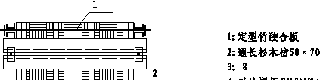

三、 模板配置（体系）

本工程结构主要为框架剪力墙结构，为保证施工工期，提高施工工效，本工程拟采用早拆支撑体系。同时在模板选材上，决定剪力墙采用组合钢模板；梁、板、柱模板采用 18mm 双面覆膜木胶合板；后浇带模板采用钢丝网模板；电梯井采用定型模板。木枋采用 50mm× 100mm×2000mm 的规格。
模板及其支撑系统必须满足以下要求：

      - 保证结构、构件各部分形状尺寸和相互间位置的正确； (2)必须具有足够的强度、刚度和稳定性；
(3)模板接缝要严密，不得漏浆； (4)便于模板的拆除。

主要施工方案
    - 柱模
本工程主要独立柱尺寸为 400mm×400mm×3900mm，独立柱数量为 37 根，其中包括矩形柱 33 根，异形柱 4 根。
根据设计图纸，放出建筑物的轴线并弹出柱模板安装位置，和检查控制线，检查钢筋是否偏位，焊好定位筋或钉压脚条,配制柱模板。
柱模采用 1220mm×2440mm 覆面木胶板配制，每个柱面不留垂直拼缝。柱模加固使用竖向钢管（@≤150），水平钢管φ48×3.5（@≤ 600），柱宽为600mm 以上时，柱中心位置加对拉螺杆，间距同水平钢管，用“3”形卡与钢管连接。

柱模应拉通线校正位置，加固钢管与楼层上满堂脚手架相连，防止柱模倾斜。模板拼缝部位用50mm 宽胶带纸黏贴。混凝土施工缝部位，在已施工的混凝土表面沿施工缝黏贴 5mm 厚海棉条，而后再支设模板以保证混凝土浇筑不漏浆。
    - 墙体模
采用组合钢模板，模板支撑采用Φ48×3.5mm 钢管。为加强支撑， 在底板上沿地下室内侧四周留设钢筋头，使其露出底板面约150mm， 用其作为支撑的支点；钢筋头间距按 2000mm 设置。为保证模板的侧向刚度，在模板中间加设Φ12 的对拉螺杆，对拉螺杆间距采用 450mm
×600mm 布置，为了对拉螺杆能重复利用，外套直径 25mm 的厚壁 PVC 管。墙模定位，内侧依靠顶撑钢筋，防止内移。在楼板上预埋φ

20 @1000 的定位桩，以保证墙根部混凝土浇筑时不胀模。墙模的加固利用钢管架，在墙两侧斜向对顶的方法固定。楼层内加固钢管与满堂脚手架结合，外墙外模加固钢管则与双排外脚手架结

合，以保证整体刚度。

墙体混凝土接槎部位，黏贴 20mm 宽 5mm 厚海棉条，防止上部混凝土浇筑时产生漏浆。
外墙对拉螺杆从双排钢管间穿过，间距450mm×600mm，螺杆采用Φ12 螺杆，中间加焊 50×50 厚 2mm 的钢板止水片，拆模后，从混凝土面割掉螺杆。

    - 电梯井模
为确保电梯井模板的施工质量，保证电梯井内壁的垂直平整，故此 部 位 模 板 采 用 整 体 大 模 ， 采 用 四 块 1.8m×6m 大 模 和0.2m×0.2m×6m 四块阴角模连接形成一整体。在支大模时，吊放大模下部按墙体水平控制线及位置线固定好，由放线员检查校正位置垂直，电梯井底横钢管平台大模板按控制轴线、标高装好后连接阳角模。

    - 梁板模

梁模采用木胶板作模板，内楞为 50mm×100mm×2000mm 方木沿梁方向通长布置，搭设钢管架支撑。钢管间距采用 1500mm× 1500mm。扫地杆及水平杆、横向牵杆设置同楼板支撑体系。在混凝土楼底面弹出梁中线，立杆或钢筋上标注梁底水平控制线，以确定梁模位置，装钉柱头定型模板，将梁模卡在柱头模板中，梁底模板，当梁跨度大于或等于 4m 时，梁底起拱高度为梁跨度的2‰～3‰，主次梁交接时，先主梁起拱，后次梁起拱。悬挑梁需在悬壁端起拱 0.6％。梁模压于柱头模板内，应比设计长度缩小3mm～5mm，拼缝处加5mm 海绵条，防止混凝土浇筑时漏浆，同时在梁中支设拆模方木，便于底模拆除，梁身模板采用侧板包底板的做法。梁底必须加保险扣，支设剪刀撑，大于700 的梁梁底加

顶撑，中下部设螺杆。

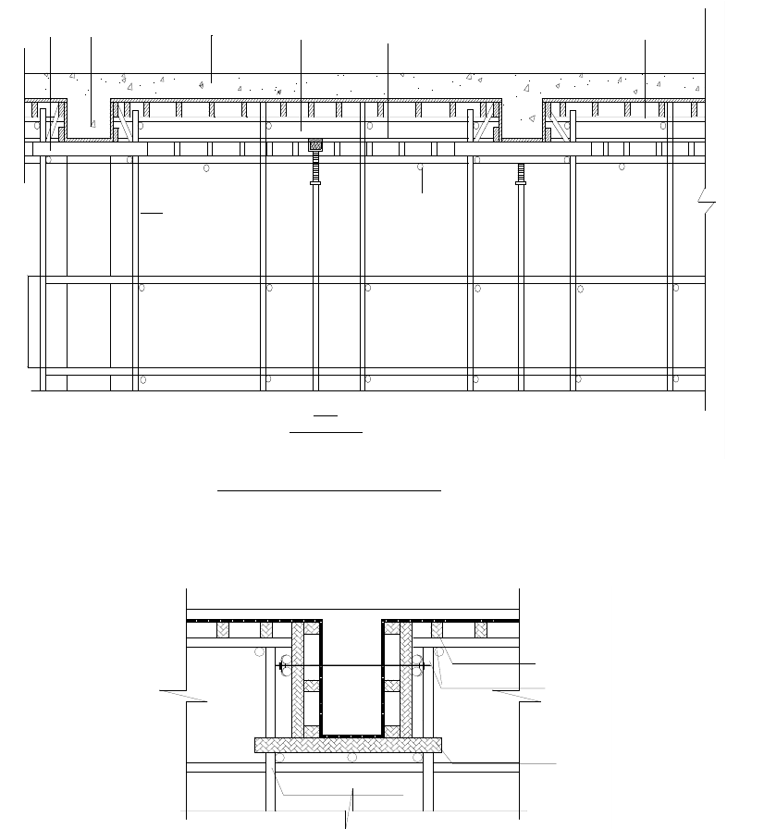
5*10木
顶板梁方@300

顶板 顶板梁 梁底模
φ48钢管横杆@500

φ48钢管立
杆@1000
横向牵管@2000

0
0
8
1

1 1

梁板底模采用快拆体系

梁模板示意图：

60×80杉枋@200
φ48架管@1000

60×80杉枋@200

φ48架管@1000

    - 楼板模
本工程楼板全部采用现浇钢筋混泥土楼板，板厚有100mm、110mm、120mm、180mm四种。楼板模采用木胶板铺设于木龙骨上，龙骨为50mm
×100mm×2000mm方木，楞木间距为600mm。支撑采用钢管脚手架体系， 钢管间距采用1.5m×1.5m，底部设扫地杆，扫地杆距地面30mm。跨度大于2m的楼板，采用快拆体系支模，铺面层模板时，从四周开始铺设， 在中间收口，边角部位模板应拉通线找正，与龙骨钉固。面层木胶板铺完后，认真检查支架是否牢固，表面平整，是否符合质量要求，并对模板拼缝用胶带纸黏贴。架体与楼面之间垫50mm厚木板，且同一楼层架体应连接成整体，以增强架体的整体稳定性。楼板模与梁侧模顶压，接缝处夹5mm 海绵条，并黏贴胶带纸，以保证混凝土转角部位的施工质量。
    - 楼梯模
楼梯底板采用木胶板铺设，钢管顶撑，木胶板从楼梯两端向中部铺设，拼缝处用胶带纸黏贴。在楼梯底板上钉出梯段侧板，并在梯段侧板上划出踏步形状，用以控制踏步尺寸。 踏步侧板两端钉在梯段侧板的木档上，其宽度同梯段踏步高度，板厚60mm，长度按梯段长度确定。在梯段侧板上划踏步形状时，应控制踏步结构尺寸，预留出装饰工程量，以便上下跑楼梯同一立面踏角一致。在梯段中部设反三角板，加固踏步侧板。反三角板是由若干三角木块钉在方木上，三角木块两直角边长分别等于踏步的高和宽，板厚50mm，方木断面为50mm
×100mm，反三角板用梯段侧板间支设的横楞固定。其具体安装方法如下图：

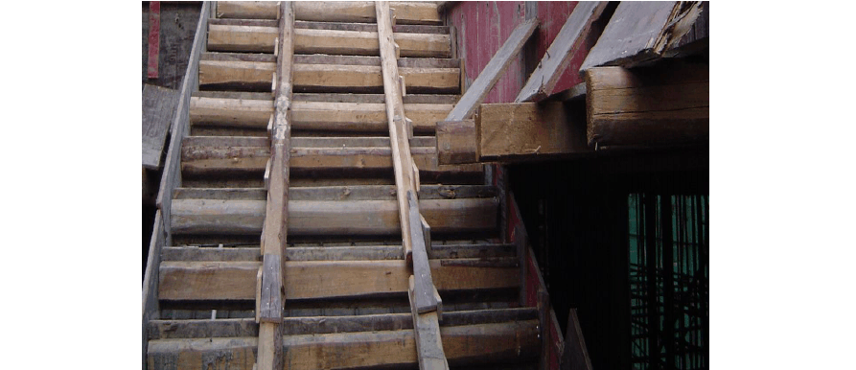
模板设计
    - 荷载及荷载组合
（1）.荷载标准值
模板及支架自重标准值，本工程采用木模板，自重标准值见下表：
模板及支架自重标准值（kN/m3）
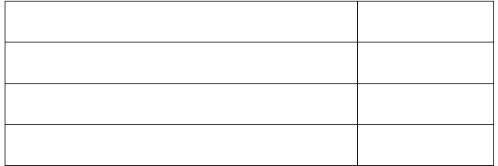
模板构件的名称
木模板
平板的模板及小楞
0.30
楼板模板（包括梁的模板）
0.50
楼板模板及其支架（楼层高度为 4m 以下）
0.75

②.新浇混凝土自重标准值：普通混凝土可采用 24 kN/m3；
③.钢筋自重标准值：按设计图纸计算确定；也可按每立方米混凝土含量进行估算：框架梁 1.5 kN/m3；楼板 1.1 kN/m3。

④.施工人员及设备荷载标准值
计算模板及直接支承模板的小楞时，对均布荷载取 2.5 kN/m2， 另应以集中荷载 2.5 kN3 再行验算，取其中较大者。
计算直接支承小楞结构构件时，均布活荷载取 1.5 kN/m2；
计算支架立柱及其他支承结构构件时，均布活荷载取1.0 kN/m2；
⑤.振捣混凝土时产生的荷载标准值：对水平面模板可采用 1.5 kN/m2；对垂直面模板可采用 4。0 kN/m2。（作用范围在新浇混凝土侧压力的有效压头高度以内）
⑥.新浇筑混凝土对模板侧面的压力标准值：施工单位为方便起

见，一般用以下公式计算： F=Hγ
，其中γ
c c
为混凝土的重力密度

（kN/m3），H 为混凝土侧压力计算处至新浇混凝土顶面的总高度（m）。

⑦.倾倒混凝土时产生的荷载标准值：本工程采用商品混凝土， 使用混凝土输送泵浇灌，并把塔吊运输作为输送泵出问题时的应急保证措施，所以倾倒混凝土时对垂直面模板产生的水平荷载标准值可以按 6 kN/m2。
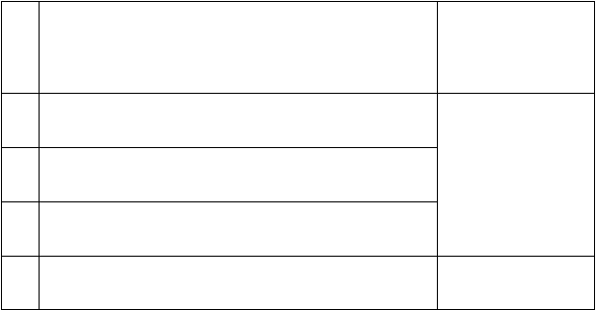（2）.荷载设计值：计算模板及其支架的荷载设计值，应为荷载标准值×相应的荷载分项系数，见下表：
4
施工人员及施工设备荷载
1.4

项 |  | 荷载类别 | 分项系数
次  1 | 模板及支架自重
2 | 新浇混凝土自重 |  | 1.2
3 | 钢筋自重

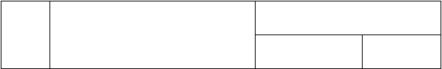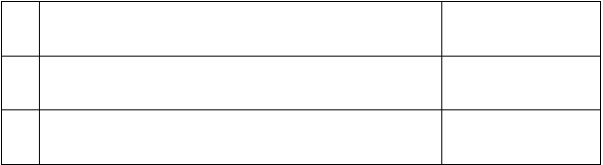
计算承载能力
验算刚度
5
振捣混凝土时产生的荷载
6
新浇混凝土对模板侧面的压力
1.2
7
倾倒混凝土时产生的荷载
1.4

（3）.荷载折减系数：

对木模板及其支架的设计，当木材的含水率小于25%时，其荷载设计值可乘以 0.9 系数予以折减；
在风荷载作用下，验算模板及其支架的稳定性时，其基本风压值可乘以 0.8 的系数予以折减。
（4）.荷载组合

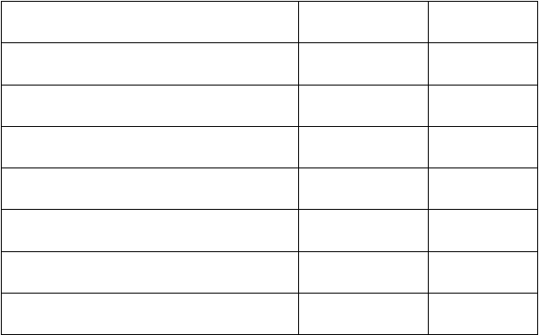
①.荷载类别及编号见下表：

名称 |  | 类别 |  | 编号
模板结构自重 |  | 恒载 |  | ㈠
新浇混凝土自重 |  | 恒载 |  | ㈡
钢筋自重 |  | 恒载 |  | ㈢
施工人员及施工设备荷载 |  | 活载 |  | ㈣
振捣混凝土时产生的荷载 |  | 活载 |  | ㈤
新浇混凝土对模板侧面的压力 |  | 恒载 |  | ㈥
倾倒混凝土时产生的荷载 |  | 活载 |  | ㈦
荷载组合见下表：
 |  |  | 荷载
项次 | 项目

以上内容仅为本文档的试下载部分，为可阅读页数的一半内容。如要下载或阅读全文，请访问：https://d.book118.com/166151010235010052

